Версия отображается при включении:
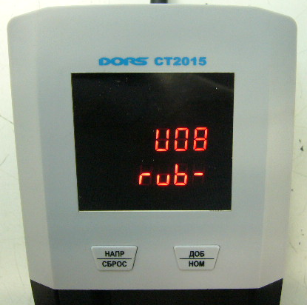
Для аппаратов Dors CT2015 и Dors CT2015M1 номера актуальных версий могут отличаться. Dors CT2015M1 выпускаются с серийного номера 010501.

